Đề cương đào tạo Android

Mục lục
Contents
Bài tập 1 4
Bài tập 2 – ListView và RecycleView 7
Bải tập 3 – Giao diện máy tính bảng 7
Bài tập 4 – Bổ sung các tính năng nghe nhạc 7

Các thành phần chính của phần mềm Nghe nhạc
ActivityMusic extends AppCompatActivity
+ Là Activity chính của phần mềm.
+ Quản lý các chức năng liên quan tới vòng đời Activity.
+ Quản lý việc load các Fragment cần hiển thị.

AllSongsFragment extends Fragment
+ Hiển thị một danh sách bài hát được chỉ định như mô tả ở bài tập 1.

MediaPlaybackFragment extends Fragment
+ Hiển thị nội dung đang chơi 1 bài hát như mô tả ở bài tập 1.

Service nghe nhạc là MediaPlaybackService extends Service.
+ Quản lý danh sách bài hát đang chơi.
+ Quản lý logic liên quan tới chơi 1 bài, tự động chơi bài tiếp theo khi hết bài, pause / play, next, previous, repeat, shuffle.
+ Quản lý object MediaPlayer để chơi nhạc.
+ Quản lý thông báo điều khiển nhạc.

FavoriteSongsProvider extends ContentProvider
+ Quản lý các logic liên quan tới CSDL Sqlite, lưu các bài hát được người dùng chọn là “yêu thích”.

Cần tạo sẵn các lớp này từ đầu để làm các bài tâp bên dưới.

Bài tập 1: Danh sách đang phát
Các component liên quan: ActivityMusic, AllSongsFragment, MediaPlaybackFragment

Là giao diện hiển thị danh sách các bài hát đang được phát, của danh sách nhạc đang được chọn. Khi vào lần đầu tiên, chưa chọn danh sách nào, danh sách này hiển thị toàn bộ các bài hát trong điện thoại.

1- Viết AllSongsFragment extends Fragment có giao diện cần điểm điểm theo ảnh dưới:
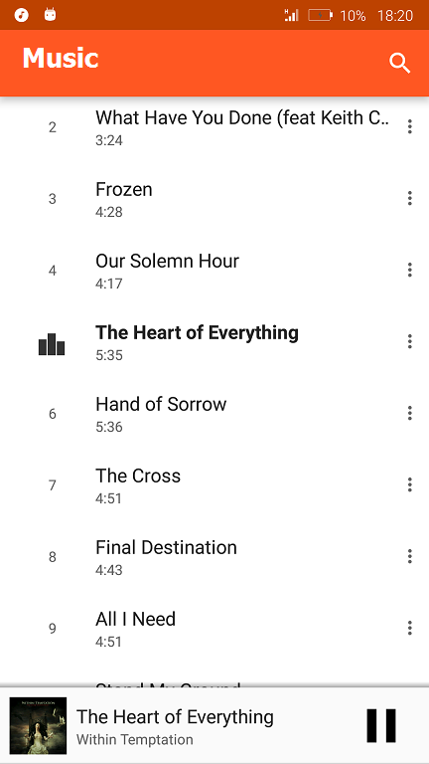

1- Tiêu đề là “Music”.
2- Có nút “Search” bên phải ActionBar.
3- Bên dưới là danh sách nhạc của toàn bộ máy. Mỗi dòng có các thông tin sau:
+ Số thứ tự.
+ Tên bài hát.
+ Thời lượng bài hát.
+ Nút … (sau bấm vào sẽ hiện ra popup menu).
+ Click vào dòng nào thì Tên bài hát đậm lên, đổi số thứ tự thành icon đang chơi nhạc.
4- Ở đáy màn hình có thông tin vắn tắt bài hát đang chơi (là bài vừa click vào trên list).
+ Bìa album của bài đang chơi.
+ Tên bài hát.
+ Tên album.
+ Nút play / pause: bấm vào thì đổi trạng thái, icon.

2. Click vào ô thông tin vắn tắt bài hát thì chuyển tới MediaPlaybackFragment, có giao diện sau:
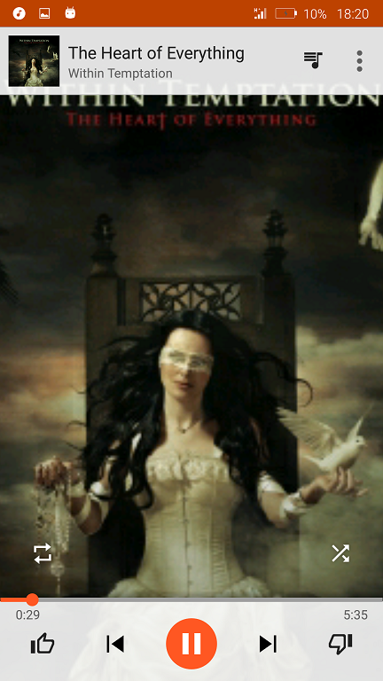

1- Ô tóm tắt bài đang chơi ở đầu:
+ Bìa album thu nhỏ.
+ Tên bài hát.
+ Tên ca sĩ.
+ Nút quay về danh sách nhạc. Click vào thì về giao diện danh sách nhạc.
+ Nút menu …

2- Đáy màn hình là ô điều khiển nhạc:
+ Nút repeat, nút shuffle.
+ Nút like, dislike, previous, next, play / back.
+ Seekbar thể hiện đang chơi tới đâu.
+ Thời gian đang chơi, tổng thời gian bài hát.

Bải tập 2 – Giao diện xoay ngang
1- Làm để khi xoay ngang điện thoại, giao diện phần mềm trông như hình vẽ bên dưới:
+ AllSongsFragment và MediaPlaybackFragment đặt cạnh nhau.
+ MediaPlaybackFragment hiển thị nội dung của bài đang được click vào trên AllSongsFragment. Khi click vào bài hát khác thì MediaPlaybackFragment cập nhật nội dung theo luôn.
+ AllSongsFragment vẫn có kích thước cùng tỉ lệ với khi xoay dọc. Phần còn lại thì hiển thị MediaPlaybackFragment.
+ Khi xoay dọc thì lại về giao diện danh sách bài hát AllSongsFragment, và vẫn cập nhật được bài đang được chơi (được click vào trước đó): in đậm, có icon sóng nhạc bên cạnh.
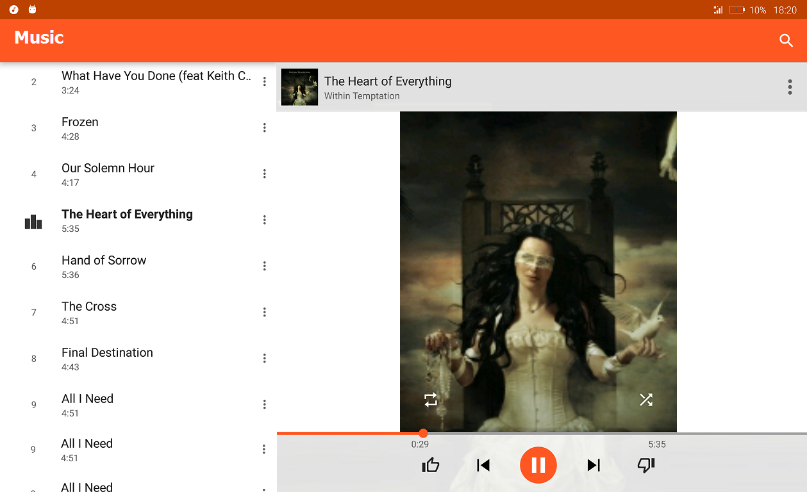

Bài tập 3 – Service chơi nhạc
Khi bấm vào 1 bài thì truyền toàn bộ danh sách các bài hát đang hiển thị cho MediaPlaybackService và ra lệnh cho service chơi bài vừa được bấm vào.
1- MediaPlaybackService: khi đang chơi:
+ Hiển thị bìa album của bài hát đang chơi lên MediaPlaybackFragment nếu có. Nếu không, hiển thị bìa album mặc định.
+ Khi chơi hết bài, tự động chuyển sang chơi bài tiếp theo.
+ Thông báo cho giao diện về việc đang chuyển sang chơi bài hát mới.

2- Giao diện:
+ Giao diện AllSongsFragment, MediaPlaybackFragment cần hiển thị đúng bài đang chơi, kể cả trong tình huống chuyển bải tự động, bấm next, bấm previous…
+ Hiển thị đúng thời gian chơi hết bài như hình vẽ.
+ Hiển thị đúng thời gian đang chơi theo từng giây.
+ Thanh SeekBar cập nhật phần màu da cam đúng vị trí đang chơi.
+ Bấm vào nut pause thì dừng nghe nhạc, đổi icon thành “resume”. Bấm vào resume thì lại chơi nhạc tiếp.
+ Bấm vào nút next thì chơi bài tiếp theo trong danh sách. Đang ở bài cuối thì chơi lại bài đầu tiên.
+ Bấm vào nút previous thì:
>> Nếu đang chơi chưa được 3 giây thì chuyển sang phát bài trước đó trong danh sách. Nếu đang ở bài đầu tiên thì chuyển tới bài cuối cùng trong danh sách.
>> Nếu đang chơi hơn 3 giây thì chuyển về chơi lại bài đang chơi từ đầu.
+ Khi back ra, vào lại phần mềm thì cần tự động scroll tới bài hát đang chơi trong danh sách.

Bài 4: Chế độ repeat và shuffle
Trên giao diện MediaPlaybackFragment
+ Bấm vào nút repeat thì chuyển giữa 3 chế độ (tắt, chơi hết danh sách thì chơi lại từ đâu, chơi lặp 1 bài), có cập nhật icon tương ứng và báo cho Service biết.
+ Bấm vào nút shuffle thì chuyển gữa 2 chế độ (tắt, bật), có cập nhật icon tương ứng và báo cho Service biết.

MediaPlaybackService:
+ Hỗ trợ chơi nhạc theo 3 chế độ repeat: tắt, chơi hết danh sách thì chơi lại từ đâu, chơi lặp 1 bài.
+ Hỗ trợ chơi nhạc theo 2 chế độ shuffle: tắt, bật.

Lưu giá trị của chế độ repeat, shuffle đang chọn vào SharedPreferences và khôi phục lại mỗi lần vào lại app, tạo lại service MediaPlaybackService.

Bài 5: Thông báo chơi nhạc
Cần tạo giao diện notification như sau
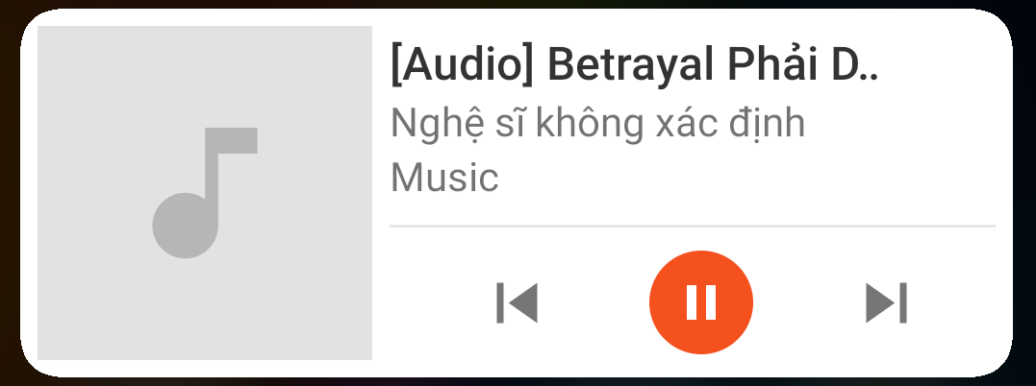

Có hai loại là BigStyle và Default
Các thuộc tính để xây dựng và cách xây dựng ở link : https://developer.android.com/training/notify-user/build-notification
Các nút có tính năng giống như việc điều khiển nhạc trong app

Bài 6: Bài hát ưa thích
+ Bài nào người dùng tự bấm vào chơi 3 lần thì tự động thêm vào danh sách ưa thích.
1- FavoriteSongsProvider: Yêu cầu bảng:
- Bảng thông tin bài hát yêu thích:
- ID: kiểu int, tự tăng, là khóa chính
- ID_PROVIDER: kiểu int, lấy từ MediaProvider
- IS_FAVORITE: kiểu int, lưu thông tin là bài được yêu thích không
  - giá trị mặc định là 0, tức chưa được thích và cũng chưa đạt 3 lần play
  - bằng 1 là không được thích dù có play hơn 3 lần
  - bằng 2 là được yêu thích
- COUNT_OF_PLAY: kiểu int, lưu số lần được người dùng play
  - giá trị mặc định là 0, khi người dùng play thì tăng giá trị lên
  - khi tăng thì check nếu bằng 3 -> set FAVORITE bằng 2 nếu giá trị là 0
2-Viết thêm 3 Fragment: (bổ sung sau, khi svtt đã hoàn thiện các bài trước)
- BaseSongListFragment: chứa các logic căn bản để hiển thị 1 danh sách bài hát (bổ sung sau, khi svtt đã hoàn thiện các bài trước)
- AllSongsFragment extends BaseSongListFragment: hiển thị tất các bài hát và trên mỗi dòng sẽ có nút … để remove hoặc thêm bài hát yêu thích.
- FavoriteSongsFragment extends BaseSongListFragment: hiển thị các bài hát được thích. Trên mỗi dòng, có nút … để chọn remove bài hát khỏi danh sách yêu thích.
3-Bổ sung Navigation Drawer để chuyển giữa AllSongsFragment và FavoriteSongsFragment.
